Что делать, если Ваш ребенок стал жертвой притеснения (буллинга) в школе?
рекомендации для родителей
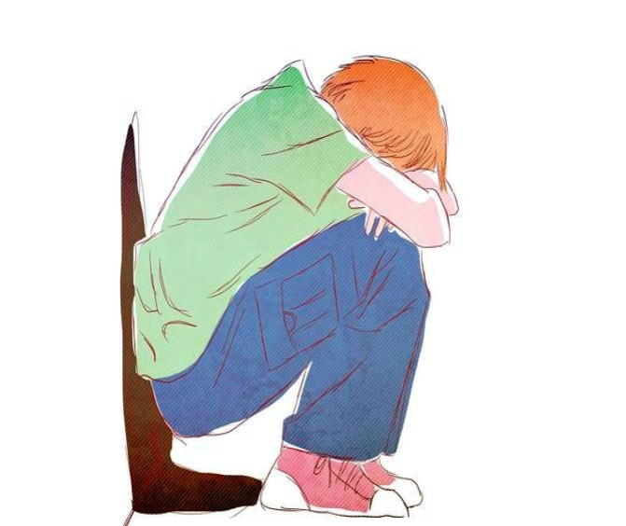
Буллинг (от англ. “bully” – хулиган, драчун, насильник) – психологический террор, избиение, травля, повторяющаяся агрессия по отношению к определенному человеку, включающая в себя принуждение и злоупотребление. Буллинг может проявляться в физическом насилии, угрозах, а также вербальной агрессии и унижении, злоупотреблении силой (властью) для подавления и оскорбления.
Кто может стать жертвой буллинга?
В позиции жертвы буллинга может оказаться ребенок, имеющий какие либо особенности, выделяющие его из общей массы сверстников. Поводом для неприятия могут стать этническая или культурная принадлежность, сексуальная ориентация, принадлежность к той или иной религиозной конфессии, социальный статус или другие отличия. Часто подвергаются буллингу дети с отклонениями в развитии, имеющие видимые анатомические дефекты. Такие проблемы ребенка, как заикание, энурез, гиперактивность, слабое зрение и необходимость постоянного ношения очков, могут сделать его уязвимым. Особенности внешности, слишком высокий или низкий рост, отличающиеся от сверстников интеллектуальные способности могут вызвать негативное отношение одноклассников.
Применение к ребенку в семье физического наказания может сделать его как агрессором, так и жертвой буллинга, так как сопротивляемость к насилию у них снижена.
Признаки того, что ребенок стал жертвой буллинга:
• ребенок вдруг начинает болеть и стремится уклониться от обучения,
• отказывается выходить из дома и ходить в школу,
• снижается успеваемость,
• у него несчастный внешний вид,
• нет друзей,
• никто не хочет с ним сидеть за партой,
• ребенок - постоянный объект шуток и юмора,
• ребенок часто приходит с синяками и в порванной одежде,
• ребенка не зовут на дни рождения, и к нему никто не приходит,
• ребенок говорит, что ему не у кого спросить домашнее задание,
• на соревнованиях дети говорят: «Только не с ним!»,
• он часто проводит время дома в одиночестве,
• никогда не приводит домой друзей,
• выбирает длинный и неудобный путь в школу,
• крадет деньги у родителей (чтобы раздавать).

Как реагировать на сообщение ребенка о притеснении со стороны сверстников?
1. Отнеситесь к данной информации серьезно.
2. Попытайтесь оставаться спокойными.
3. Выясните, насколько велика угроза для жизни ребенка.
4. Успокойте и поддержите ребенка словами: «Хорошо, что ты мне сказал. Ты правильно
сделал»; «Я тебе верю»; «Ты в этом не виноват»; «Ты не один попал в такую ситуацию, это случается и с другими детьми»; «Мне жаль, что с тобой это случилось».
5. Не пытайтесь найти, в чем виноват ребенок, чем он вызвал такое отношение к себе. Убеждение, что жертва сама виновата в травле ложное! Поиски «неправильного» поведения подкрепляют позицию жертвы, давая понять ребенку, что он сам виноват в таком отношении окружающих.
6. Отвечайте на вопросы и постарайтесь помочь ребенку преодолеть тревогу.
7. Продумайте и обсудите тактику оказания помощи и обеспечения безопасности ребенка.
8. Напомните ему, что есть сферы его жизни, в которых он чувствует себя уверенно («зоны успешности»), есть люди, которые его ценят и уважают, и они могут быть привлечены для решения проблемы.
Выход может оказаться простым, но ребенку в состоянии стресса не приходит в голову использовать имеющиеся у него ресурсы. Иногда достаточно малейшего вмешательства со стороны родителей, простой демонстрации намерения защитить, чтобы прекратить преследования.

Как можно предотвратить притеснение (буллинг)?
• Всячески поощрять приглашение одноклассников ребенка в гости, и особенно тех, кому симпатизирует. Участвуйте в общении, располагайте к себе и своему ребенку. Даже отъявленные драчуны будут смотреть Вам в рот, если Вы можете часами рассказывать о марках автомобилей, и вряд ли после этого обидят Вашего ребенка.
• Создать «буферную зону». Ребенку важны не только сторонние наблюдатели, но и люди, не дающие его в обиду. Наряду с педагогами это может быть и симпатизирующая ему группа детей, составляющая своеобразную «буферную зону», которая сможет помочь ему в трудной ситуации. Научите не бояться своих одноклассников, у которых не меньше проблем, чем у него. Помогайте ребенку стать членом классного коллектива, а не просто ходить в школу.
• Учить не смиряться с участью жертвы, а восставать против этого, привлекая на свою сторону друзей. Стараться не показывать слабость и страх перед агрессорами. Вместо просьб о помиловании уметь постоять за себя (может быть, озадачивая их неожиданными вопросами, например: Что ты хочешь показать мне этим поведением?; Чего ты хочешь добиться?).
• Вырабатывать адекватную самооценку. Пользоваться правилами: хвалить при всех, ругать наедине; не смешивать личность ребенка и его поступки; не манипулировать ребёнком, стараясь вызвать чувство вины; принимать неудачи как важную часть жизненного опыта.

